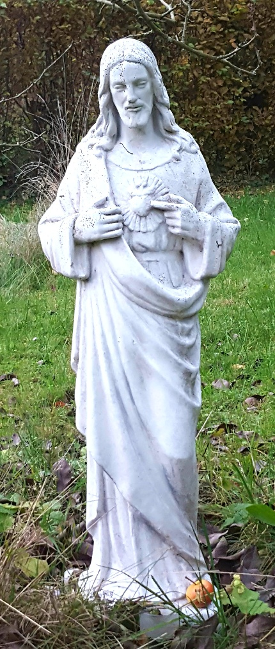
Ich wünsche dir von ein gesegnetes Weihnachtsfest und lichtvolle Rauhnächte. Diese Stille Nacht wird stiller sein als viele davor. Aber so richtig still ist Stille ja gar nicht, wenn man ihr zuhört. Wenn du sie lässt, fängt sie leise an zu summen und nach und nach beginnt sie zu reden. Und irgendwann plappert sie munter drauf los und erzählt dir lauter wichtige Dinge über dich und die Welt. Was für ein Geschenk. Einfach mal freudig annehmen und gucken was Hübsches drin ist. Das wünsche ich dir in dieser ungewohnten Weihnachtszeit.
Birgit

